Мақсаты: Балаларды күз әлемімен таныстыру. Күз мезгілінде болатын ерекшеліктерді сахналандыру. Балаларды күз байлықтарымен, күзгі еңбекпен таныстыру. Табиғатты сүюге, қорғауға тәрбиелеу. Мерекелік көңіл күй сыйлау.
Ән: Күз келді.
Армысыздар халайық,
Бармысыздар халайық.
Күзгі тойда жұп жазбай,
Келіңдер қарсы алайық.
Құрметті қонақтар! Балалар! Алтын күз мерекесіне қош келдіңіздер! Ел байлығын арттырған берекелі де, мерекелі күз мерекесі құтты болсын! Ендеше Мектеп алды «Жұлдыз» тобының бүлдіршіндерінің
«Қош келдің Алтын күз» атты ертеңгілігімізді бастаймыз
Жарайсындар балалар! Мен сендерге енді жұмбақ жасырайын.
Жүргізуші:
Жұмбақтың шешуін табуға дайынсыңдар ма, балалар?
Балалар: Дайынбыз
Жүргізуші: Ендеше, мұқият тыңдаңдар.
Бұлттар төніп
Жерге шөгіп
Дымқыл тұман басады
Шөп сарғайып
Өңі тайып
Дала сұры қашады
Бөбектерім айтыңдаршы
Бұл қай кезде болады?
Балалар: Күзде
Жүргізуші: Дұрыс жарайсыңдар, балалар, жерімізге күз келді. Балалар күз мезгілінде көкіністер пісіп, жапырақтар сарғайып, ел егіндерін орады екен,
Әрмен қарай күз мезгілі туралы жыр шумақтармен жалғайық.
Ортада:Айназым, Нұрлыбек,Медина, Алинұр,Данил, Азамат, Асия,Кенесары, Дінмұхамед.Зерде
Айназым: -Ән салыңдар күліңдер
Жайнап гүлдей жүріңдер.
Күздің тойын тойлайық,
Би билейік ойнайық.
Медина-Жемісі мол теретін
Күз дос екен бізбенен
Бәрін тауып беретін
Жомарт екен күз деген
Зерде:
Ой,балалар, балалар,
Қонырқай күз болыпты
Құлап жапырақ солыпты.
Ой,балалар,балалар,
Ел егінін орыпты .

Алинур:Ағаштардан жамырап
Ұшты кенет жапырақ,
Ой, алақай, тамаша,
Шашу шашты жапырақ .
Нұрлыбек: Берекесін сыйлауға ,
Өлкемізге күз келді.
Жемістерін жинауға,
Шақырады біздерді.
Данил :Күздің қазан айында,
Алма алмұрт піседі.
Жапырақтар сарғайып,
Сыбдыр-сыбдыр етеді.

Асия:Күз айы басталды,
Құстар қайта бастады.
Жапырақтар сарғайып,
Жерге түсе бастады.

Кенесары: Қарашы күз келді, күз келді.
Жапырақ жауыпты іздерді.
Құс біткен керуен түзеді,
Қара бұлт қабағын түйеді.
Мадина: Астық жеміс жиылды ,
Қамбамызға құйылды.
Ардақты күз мың алғыс,
Алдың өнім сыйыңды.
Азамат: Осень,осень погади,
И с дождями не спиши.
Дай еще нам лето,
Солнышка и света.
Димаш: Жомарт көңіл,жарқын күз,
Беркесі халқымның.
Қош келіпсің, алтын күз,
Құт қонағы төрімнің.
Балалар сендер ертегі тыңдағанды жақсы көресіндерме?
Олай болса қазір «Саңырауқұлақ саясында» атты ертегіні тамашалаңыздар.
Кейіпкерлер: Көзайым, Айназым, Хамза, Осман,Жібек, Бекет,Самина
-Балалар сендерге ертегі ұнадыма?
-Ертегі не туралы болды?
Балалар сендерге жұмбақ жасырғым келіп тұр, мұқият тыңдаңыздар, шешуін кім тез табады екен.
Жүргізуші: Ал, балалар,тыңдаңдар,
Бізге қонақ келмекші
Сендерді бір көрмекші
Әуелі жұмбақ жасырам
Қулығымды асырам
Таба алсаңдар шешуін
Қонағымды шақырам.Кім болды екен ?
Олай болса Күз Ханшайымын Қарсы алыңыздар.
Күз ханшайымы: Алтын түске боялды,
Тау мен қырлар, дала,түз.
Келдім, міне ортаңа,
Менің атым-Алтын күз!
Сәлем менің достарым. Сендерді сағынып қалдым. Сендермен бірге күзгі мерекені тойлайын.
Жүргізуші: Сәлематсыз ба,Күз ханшасы! Қош келдіңіз.
Айнала алтын түске боялып, өте әдемі боп тұр.. Балалар, күз ханшасына өз өнерлерімізді көрсетейік.
Күз Ханшайымы:
Ортада. Эмир,Гүлсезім, Рамазан , Надир, Азамат біздің балаларымыздың ағылшын тілінде жыр шумақтарын қабыл алыңыз., Рамазан
Азамат, Надир
Азамат:Осень, осен, погади!
И с дождями не спеши,
Дай еще нам лета.
Солнышка и света.
Надир: Ходить осень нашем парке,
Дарит осень всем подарки.
Фартук розовый – осинке,
Бусы красные – рябинке
Зонтикжелтый тополям,
Фрукты осеннь дарит нам.
Егінші қонақта.- Сәлеметсіндерме балалар!

Мені тандыңдарма балалар?Мен бағбаншы атаймын, мен жаз мезгілінде жер жыртып, егін егіп,суарып, баптап өсіремін. Күз мезгілі болғанда өнімдерімді жинаймын.
Міне өздерін көріп тұрғандай бақшадан өнімдерімді жинауға кетіп бара жатырмын. Сендер маған көмектесеесіндерме?
Олай болса кім шапшаң деген ойынды ойнап жіберейік.Кім тез менің шелегімді көкіністермен толтырады екен.
Би: Алтын күз...
Ортада: Ерсултан, Бекет, Нұрлыбек, Алинур.
Көзайым,Айлин,Айназым,Медина,Самина,Жібек
Күз ханшайымы: Керемет, жарайсындар балалар!
Күз ханшайымы біздің балаларымыздың өнерлері ұнап жатырма?
Күз ханшайымы: әрине ұнап жатыр.
Жүргізуші: Ал енді балалар егінші ойнатқандай , енді көкіністер биін билеп берейік.
Олай болса көкіністер биін тамашалаңыздар.
Ортада: Томирис, Эмир, Осман, Хамза, Данил.
Балалар күз мезгілінде ауа райы қандай болады?
Күн салқындай түседі, жел болады, жаңбыр жауады.
Ән. «Жау, жау жаңбыр» әнің қабыл алыңыздар.
Күз Ханшайымы: Керемет, тамаша.Бүгін сендердің өнерлеріне тәнті болдым,сендерге жемістерімді алып келдім.
Ал енді менің қоштасатын уақытым болды, келесі жылы тағыда өнерлерінді тамашалауға қонаққа келемін.
Ән: Күзгі валсь.
Осымен «Қош келдің Алтын күз» атты ертеңгілігіміз аяқталды.Көңіл қойып тамашалағаңдарыңызға көп рахмет.

ЖШС «Жас Батыр Атырау» балабақшасы

Ертеңгілік
Тақырыбы: «Қош келдің Алтын күз»
Ересек тобы: «Жұлдыз»
Күні: 26.11.2023ж

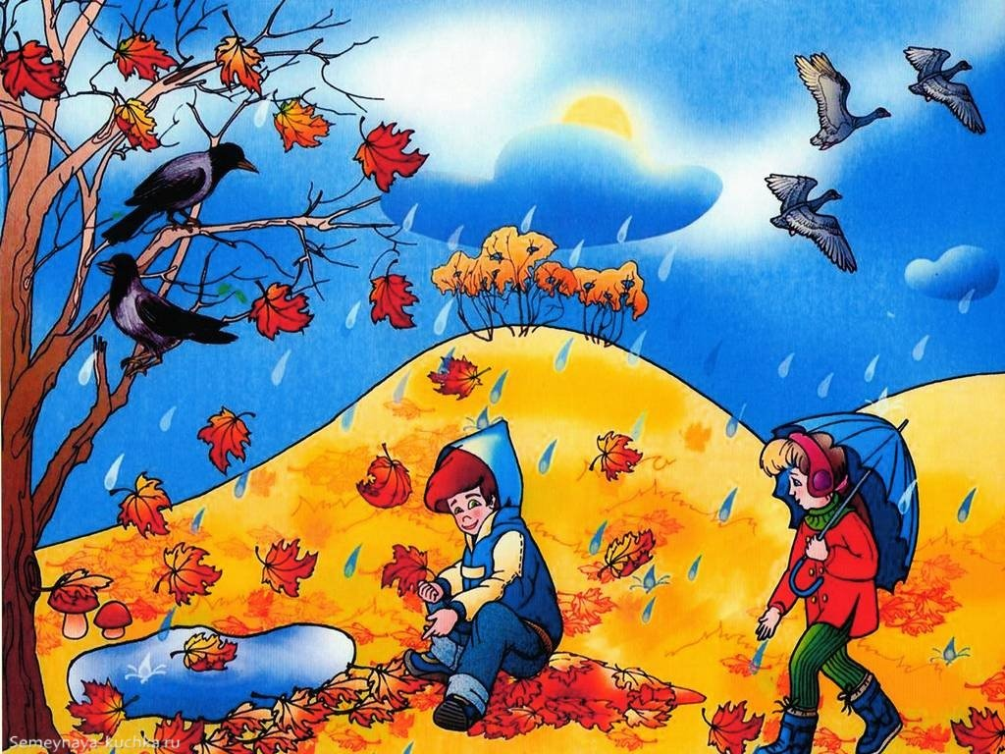
Тәрбиеші: Сағипова Н.Т

Атырау қаласы.2023ж.
1.Ән. Күз келді.
2.Тақпақтар.( Нұрлыбек,Медина, Алинұр,Мағжан, Азамат, Асия,Данил, Дінмұхамед.Зерде
(Данил- көкініс) киіндіру.
3.Ертегі: (Көзайым, Айназым, Хамза, Осман,Жібек, Бекет,
(Көзайымды ,Айназым,Жібек- сары көйлек киіндіру)(Хамза Осман- көкініс киіндіру.)(Бекет- сары жакет)
4. Күз Ханшайымы
5. Ағылшын тілінде тақпақтар.
Эмир,Гүлсезім, , Рамазан
(Эмир- көкініс кимі)
6. Би: Алтын күз...
Ортада: Ерсултан, Бекет, Нұрлыбек, Мағжан.
Көзайым,Айлин,Айназым,Медина,Самина,Жібек
7.Ойын. (Алинур, Рамазан,Димаш, Айлин, Азамат)
8. Көзайым, Эмир, Осман, Хамза, Данил.
9.Ән. Жау жау жаңбыр.
10. Алтын күз қоштасу.
11.Хор. Күзгі вальс.

